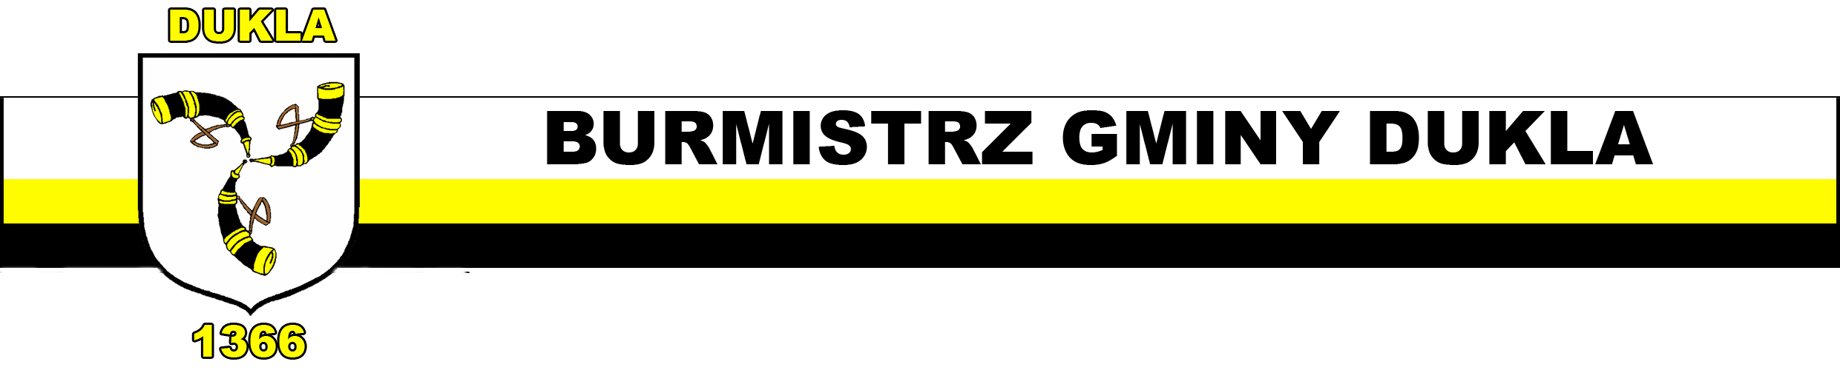

INFORMACJA O WYNIKACH NABORU

na stanowisko
Dyrektora Miejskiego Ośrodka Sportu i Rekreacji w Dukli

Informuje, że w wyniku zakończenia procedury naboru na w/w stanowisko został wybrany Pan Michał Szopa zamieszkały w miejscowości Wietrzno.

Uzasadnienie dokonanego wyboru:
Pan Michał Szopa spełnił wymagania niezbędne i dodatkowe oraz wykazał się największą wiedzą, umiejętnościami i innymi kompetencjami adekwatnymi do zakresu wykonywanych zadań na stanowisku Dyrektora MOSiR-u w Dukli.

Dukla, dnia 10 grudnia 2010 roku

Burmistrz

Marek Górak

